**NECESSIDADE HÍDRICA DE PLANTAS DE BATATA CULTIVADAS EM VASO**

**Isabel Gonçalves Florentino¹, Gustavo Fonseca Nunes¹, Leticia Gonçalves Moreira¹, Nadia Mendes Diniz¹, Matheus Henrique Medeiros2, Renata Castoldi¹, Eusímio Felisbino Fraga Júnior¹**

1Universidade Federal de Uberlândia, Campus Monte Carmelo, Monte Carmelo, Minas Gerais (bel.goncalvesft@gmail.com), 2Universidade Federal de Uberlândia, Uberlândia, Minas Gerais

**RESUMO:** A batata (*Solanum tuberosum* L.) é muito sensível à seca, devido principalmente à estrutura de raízes rasas e à baixa capacidade de recuperação após um período de seca. Assim, compreender a necessidade hídrica da planta ao longo do seu desenvolvimento é de extrema relevância, a fim de que altas produtividades sejam atingidas. Dessa forma, o objetivo deste trabalho foi avaliar o consumo hídrico de plantas de batata cultivar Ágata ao longo do desenvolvimento, submetidas a 100% e 50% de lâmina de irrigação. O experimento foi conduzido durante o período de 24 de junho a 16 de setembro de 2022, em casa de vegetação, em vasos plásticos de 8,5 litros, na Universidade Federal de Uberlândia. Os tubérculos-sementes utilizados foram da cultivar Ágata. O delineamento experimental utilizado foi de blocos ao acaso, contendo duas lâminas de irrigação (50 e 100%) e 3 repetições. Cada parcela experimental foi constituída por três vasos espaçados de 1,0 m entrelinhas e 0,30 m entre vasos, contendo em cada vaso duas plantas. O consumo hídrico da cultura foi medido a partir do início da tuberização, ou seja, aos 34 dias após o plantio, utilizando-se para isso tensiômetro de punção. O consumo hídrico, independentemente da lâmina de irrigação, atingiu maior valor aos 42 dias após o plantio, quando a planta ainda estava no estádio fenológico III, ou seja, início da tuberização. As menores demandas hídricas, foram verificadas, independentemente da lâmina de irrigação, aos 34, 38, 40 48 e 63 dias após o plantio.

**Palavras-chave:** irrigação, déficit hídrico, *Solanum tuberosum* L.

**INTRODUÇÃO**

A batata (*Solanum tuberosum* L.) é considerada uma das principais fontes alimentares do planeta. Versátil, alia ciclo curto com eficiência fotossintética, o que torna possível a alta capacidade produtiva da cultura.

No entanto, um dos grandes problemas enfrentados no cultivo dessa hortaliça são as adversidades climáticas, como temperaturas extremas e longos períodos de estresse hídrico (PENNISI, 2008).

A cultura é muito sensível à seca (YUAN, 2003), devido principalmente à estrutura de raízes rasas e à baixa capacidade de recuperação após um período de seca (IWAMA; NISHIYAMA; KANG, 2008).

Assim, compreender a necessidade hídrica da planta ao longo do seu desenvolvimento é de extrema relevância, a fim de que altas produtividades sejam atingidas. Dessa forma, o objetivo deste trabalho foi avaliar o consumo hídrico de plantas de batata cultivar Ágata ao longo do desenvolvimento, submetidas a 100% e 50% de lâmina de irrigação.

**MATERIAL E MÉTODOS**

O experimento foi conduzido durante o período de 24 de junho a 16 de setembro de 2022, em casa de vegetação, na Universidade Federal de Uberlândia, cujas coordenadas geográficas são 18º 43’ 36” latitude Sul, 47º 31’ 31” longitude Norte e altitude de 900 metros.

O clima da região, segundo a classificação de Köppen, é temperado úmido, caracterizado por verões quentes e invernos secos.

Os tubérculos-sementes utilizados foram da cultivar Ágata, de segunda geração, de tipificação III, ou seja, tubérculos-sementes com 30 a 40 mm de diâmetro, sendo adquiridos da empresa Agro Soczek agrícola LTDA, localizada na estrada vicinal Irai de Minas a São José do Barreiro, no município de Iraí de Minas- MG.

Os tubérculos-sementes foram semeados em vasos plásticos com capacidade de 8,5 litros, contendo solo de barranco. O solo foi amostrado e submetido a análise química e física, recebendo posteriormente calagem e adubação, conforme as recomendações da cultura.

O delineamento experimental utilizado foi de blocos ao acaso, contendo duas lâminas de irrigação (50 e 100% das lâminas perdidas por evapotranspiração) e 3 repetições. Cada parcela experimental foi constituída por três vasos espaçados de 1,0 m entrelinhas e 0,30 m entre vasos, contendo em cada vaso duas plantas.

O consumo hídrico da cultura foi medido a partir do início da tuberização, ou seja, aos 34 dias após o plantio, utilizando-se para isso tensiômetro de punção, sendo ao final do ciclo confeccionado um gráfico no Excel, onde na coordenada y foram colocados valores do consumo hídrico (mm) e na coordenada x o número de dias após o plantio.

**RESULTADOS E DISCUSSÃO**

Verifica-se na Figura 1 que o consumo hídrico, independentemente da lâmina de irrigação, atingiu maior valor aos 42 dias após o plantio, quando a planta ainda estava no estádio fenológico III, ou seja, início da tuberização.

Nesse estádio, todos os fotoassimilados são usados no crescimento dos estolões, desenvolvimento das hastes e início da formação dos tubérculos (FILGUEIRA, 2008), o que pode ter corroborado com a alta demanda hídrica.

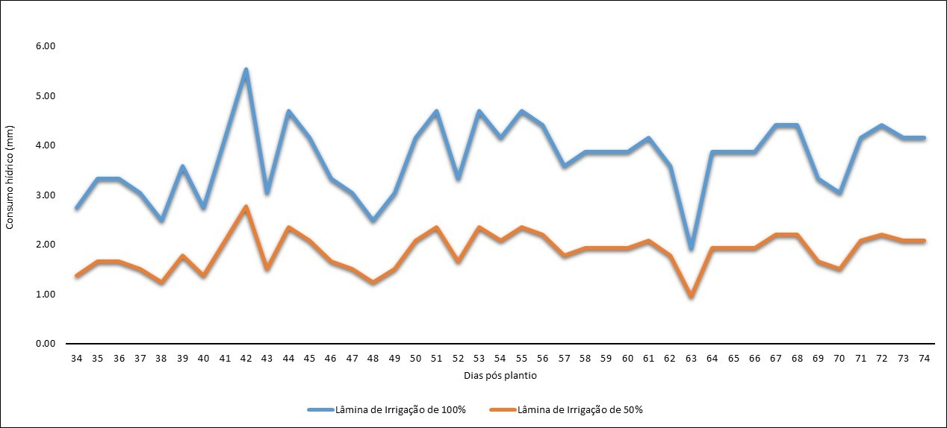

Figura 1. Consumo hídrico de plantas de batata cultivar Ágata, cultivada em vasos de 8,5 litros, com lâmina de irrigação de 100 e 50%.

A deficiência hídrica induz a adaptação morfológica e fisiológica, como o fechamento dos estômatos, redução da fotossíntese, afetando de forma adversa o crescimento e o rendimento da batata, seu efeito na produção varia com a intensidade e o estágio de desenvolvimento da cultura.

As menores demandas hídricas, foram verificadas, independentemente da lâmina de irrigação, aos 34, 38, 40 48 e 63 dias após o plantio. Isso pode estar relacionado as condições climáticas dentro do ambiente protegido, podendo ter coincidido com os dias cujas temperaturas foram menos elevadas e, consequentemente, a evapotranspiração foi menor.

Os dados obtidos neste estudo poderão ser um indicativo para viabilidades de investimento em sistemas de irrigação para a cultura da batata na localidade estudada, além de contribuir com o planejamento da necessidade hídrica da cultura, visando aumento de produtividade e de qualidade de tubérculos.

**CONCLUSÕES**

A maior demanda hídrica de plantas de batata cultivar Ágata ocorreu dos 42 aos 45 e dos 50 aos 56 dias após o plantio dos tubérculos sementes.

**AGRADECIMENTOS**

À Yara Brasil pela concessão de fertilizantes, sistema de irrigação e produtos necessários para o correto desenvolvimento da cultura.

**REFERÊNCIAS**

FILGUEIRA, F.A.R. 2008. **Novo Manual de Olericultura: agrotecnologia moderna na produção e comercialização de hortaliças.** 2 ed. Viçosa: UFV, 421 p.

IWAMA, K. Physiology of the potato: New insights into root system and repercussions for crop management. **Potato Research**, v. 51, p. 333–353, 2008.

PENNISI, E. The blue revolution, drop by drop, gene by gene. **Science**, v. 320, p. 171- 173. 2008.

YUAN, B. Z.; NISHIYAMA, S.; KANG, Y. Effects of different irrigation regimes on the growth and yield of drip-irrigated potato. **Agriculture and Water Management**, v. 63, p. 153-167, 2003.